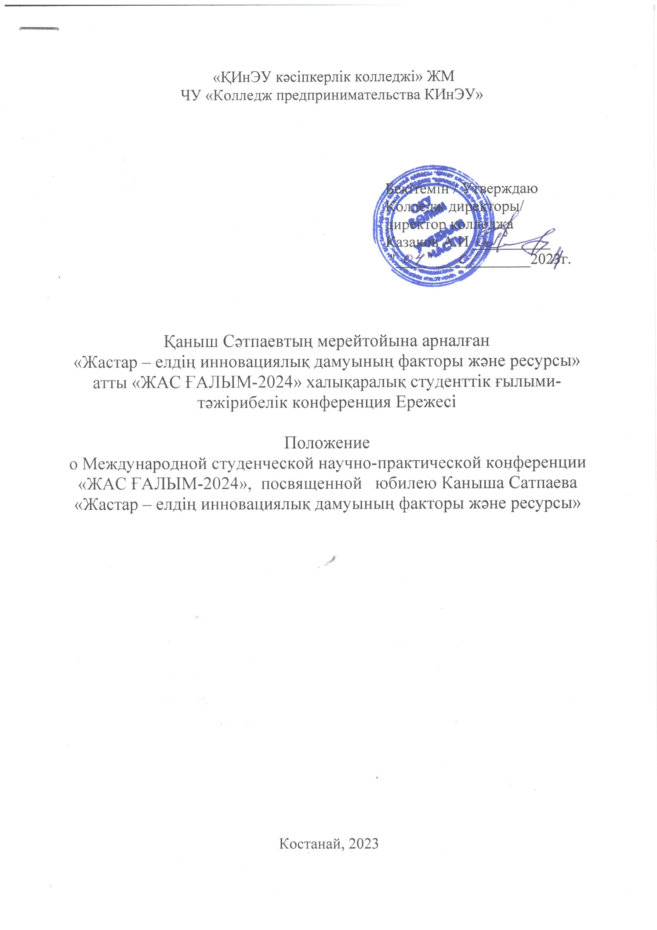

Положение
о Международной студенческой научно-практической конференции
«ЖАС ҒАЛЫМ-2024», посвященной юбилею Каныша Сатпаева
«Жастар – елдің инновациялық дамуының факторы және ресурсы»

1. Общие положения
1.1.Положение регламентирует порядок проведения и участия в Международной студенческой научно-практической конференции «Жас ғалым - 2024» (далее - Конференция).
1.2.Организатором конференции выступает Частное учреждение «Колледж предпринимательства КИнЭУ» при поддержке КГУ "Методический центр" Управления образования акимата Костанайской области. Для организации и проведения конференции создается организационный комитет (далее - Оргкомитет).
1.3.Оргкомитет формирует состав жюри, список участников, составляет программу конференции, организует награждение победителей.
1.4. Международная студенческая научно-практическая конференция «Жас ғалым - 2024» посвящена 125-летию Каныша Сатпаева.
2. Цели и задачи студенческой научно-практической конференции
2.1 Цель конференции - развитие исследовательской компетентности и пропаганда научно-исследовательских, научно-практических достижений студентов.
2.2 Задачи конференции:
- Создание условий для выявления талантливых студентов, проявляющих интерес к научно-исследовательской деятельности;
- привлечение студентов к исследовательской деятельности, приобщение к решению задач, имеющих практическое значение для развития науки и культуры;
- развитие навыка публичного представления полученных результатов;
- формирование коммуникативных способностей студентов.
- утверждение в сознании и чувствах студенческой молодежи, патриотических ценностей, уважения к культурному и историческому прошлому, к традициям народов Казахстана.
3. Порядок участия в студенческой научно-практической конференции.
3.1. Для участия в конференции приглашаются студенты колледжей республики и международных партнеров.
3.2. Участники конференции направляют заявку (приложение 1) и тезисы доклада, объемом до трех страниц (приложение 2), прикрепленными файлами на электронный адрес kineu.zhasgalym@bk.ru до 05 февраля 2024 года. Тема письма: Название колледжа, фамилия участника.
В письме должно быть три файла: 1 файл- Название своего колледжа, заявка, фамилия участника. 2 файл - Название своего колледжа, тезисы, фамилия участника. 3 файл - справка на уникальность текста.
3.3. К статье приложить справку на уникальность текста. Уникальность должна составлять более 60%.
3.4. Оргкомитет оставляет за собой право отклонять материалы, не соответствующие тематике конференции или предъявляемым требованиям.
3.5. Дата проведения конференции: 22 февраля 2024 года в 09.00 часов.
3.6. Для оценки докладов (приложение 2) создается жюри. В состав жюри привлекаются специалисты методического центра Управления образования акимата Костанайской области, представители социальных партнеров, преподаватели вузов, заместители директора, методисты колледжей Костанайской области.
4.Студенческая научно-практическая конференция проводится по секциям:
Секция 1. Информатика и информационные технологии в обучении
Секция 2. Транспорт, транспортная техника и транспортная технология
Секция 3. История и филология
Секция 4. Актуальные проблемы естественных наук
Секция 5. Педагогика и психология
Секция 6. Start-up. Будущее глазами тинейджеров
Секция 7. Современные технологии пищевой отрасли.
Секция 8. Экономика и менеджмент
5. Статус конференции: традиционная, международная.
6. Форма участия: очное и дистанционное (для республики и международных партнеров). Регламент выступления до 7 минут. Выступление участника должно сопровождаться презентацией.
Участникам, выступающим дистанционно, иметь высокоскоростной и бесперебойный интернет с аудио и видео сопровождением
7. Рабочие языки конференции - казахский, русский.
8. Критерии оценки работ:
- обоснование актуальности исследования,
- логичность и содержательность изложения материала,
- наличие собственных взглядов и выводов,
- степень научности,
- творческий подход,
- практическая значимость работы,
- ораторское искусство и грамотность изложения материала,
- соблюдение регламента выступления,
- наглядность представления материала,
- степень владения материалом.
Каждый критерий оценивается по пятибалльной шкале от 0 до 5 баллов. Максимальное количество баллов для оценки работы – 50 баллов.
9. Подведение итогов, награждение участников.
9.1. Победители награждаются грамотами и дипломами I, II, III степени. При дистанционном участии грамоты и дипломы размещаются на сайте колледжа https://college.kineu.kz
Члены жюри оставляют за собой право вносить изменения в количество призовых мест в сторону уменьшения или увеличения.
9.2. Все участники конференции получают сертификат участника в электронном виде. В сертификате указываются фамилия, имя студента, а также фамилия, имя научного руководителя (не более 2).
9.3. По итогам конференции организуется выпуск сборника материалов конференции в электронном формате, который будет размещен на сайте колледжа https://college.kineu.kz
9.4. Информация о конференции размещается на официальном сайте Управления образования акимата Костанайской области, сайте колледжа, в областной еженедельной общественной информационно – образовательной газете «Учительская плюс», социальных сетях.
9.5 Форма завершения конференции: аналитическая справка.
Адрес оргкомитета:
г. Костанай, ул.Чернышевского,59, ЧУ «Колледж предпринимательства КИнЭУ»
Контактные лица:
Жолдыбаева Сауле Батырхаировна 87755218470;
Мамитанова Лаззат Калижановна 87472323024
Техническая поддержка Урженко Артур Валерьевич 87086856814

Приложение 1
Заявка на участие в научно-практической конференции студентов
№ | Ф.И. участника | Образовательное учреждение | Курс/ Специальность | Название научной работы | Научный руководитель  (ФИО, должность) | секция | E-mail, телефон участника и руководителя
1
2

Приложение 2
Требования к оформлению тезисов
Название работы – выравнивание по центру, полужирный. Точку не ставим.
На следующей строке Фамилия, имя автора(ов), курс, наименование учебного заведения, выравнивание по центру. На следующей строке фамилия, имя, отчество научного руководителя, должность, выравнивание по центру (см. образец оформления). Через один пробел текст.
Текст не должен содержать опечаток, орфографических, стилистических и пунктуационных ошибок. Формат Word, шрифт Times New Roman, 14 кегль, межстрочный интервал 1, поля по 20 мм. Текст должен быть отформатирован по ширине без переносов, отступ в начале абзаца - 1,25.
Допускается выделение текста курсивом, полужирным начертанием. Объем – до 3 страниц. Тезисы содержат только текст (не должны содержать графики, таблицы, формулы).
Обязателен список использованных информационных источников. Библиографическая ссылка, приводится в алфавитном порядке в конце статьи, не более 5 источников. Ссылка на источник оформляется в квадратных скобках.
Тезисы, не соответствующие требованиям к оформлению и представленные в оргкомитет позднее установленного срока, в сборник материалов конференции не включаются и авторам не возвращаются.
Образец оформления тезисов

НАЗВАНИЕ РАБОТЫ
Фамилия, имя, студент ___ курса название организации образования
Научный руководитель: фамилия, имя, отчество, должность

Актуальность____________________________________________________________________ Проблема_______________________________________________________________________
Цель работы_____________________________________________________________________
Задачи__________________________________________________________________________
________________________________________________________________________________ Текст_______________________текст________________________текст___________________ ________________________________________________________________________________ Результаты исследования__________________________________________________________ Выводы_________________________________________________________________________
Литература
1. Баадер, В. Биогаз: теория и практика / В. Баадер, Е. Дене, М. Беннидерфер. –
М.: Колос, 2005 г.

Приложение 3
Требования к оформлению и защите докладов (для участников )
1.Работа представляется в бумажном виде в текстовом формате WORD. Белая бумага формата А4 должна быть выполнена на одной стороне листа, через одинарный интервал в печатном виде. Шрифт-TimesNewRoman, 14 кегль. Шрифт с указанием страниц – обычный по середине страницы.
Текст нужно кликнуть, сохранив следующие размеры: правая - 20 мм, верхняя - 20 мм, левая – 20 мм, нижняя – 20 мм. Выравнение текста по ширине.
Отступ абзаца в пределах текста равен 1,25 см. С помощью различных шрифтов гарнитуры допускается использование компьютерных возможностей, в которых приоритет отдается известным терминам, формулам, теоремам. Все рисунки и схемы должны быть подписаны (Таблица 1, рис. 1)
2.Общий объем работы не должен превышать 20 страниц, из них введение - до 2 страниц, заключение - до 2 страниц.
3.Структура работы: титульный лист, оглавление, введение, главы основной части, заключение, список литературы и других информационных источников, приложения (если есть).
3.1.На титульном листе сверху указывается полное наименование образовательного учреждения, посередине – тема работы, ниже справа сведения об авторе (ФИ, курс), сведения о руководителе (ФИО, должность), внизу посередине – год и место написания работы. (см. образец оформления)
3.2.Содержание включает в себя названия структурных элементов с указанием номера страницы.
3.3.Во введение обозначаются: актуальность исследования, цель, задачи, объект и предмет исследования, гипотеза, краткий анализ информационных источников, методы исследования.
3.4.Главы основной части раскрывают основное содержание работы.
3.5.Заключение содержит выводы, предложения и рекомендации по использованию результатов работы, перспективы дальнейшей работы над темой (проблемой).
3.6.Список литературы оформляется в алфавитном порядке. Через 1 строку надпись «Литература», выравнивание по середине. По тексту источник из списка указывается в квадратных скобках, например: [1, с.4].
3.7. При использовании приложения необходимо делать ссылки в основном тексте работы. В приложении могут быть представлены фотографии, схемы, графики, копии архивных документов и т.п.
3.8. Работы, не соответствующие требованиям, не допускаются к защите.

Образец титульного листа
Наименование организации образования

НАЗВАНИЕ РАБОТЫ

Фамилия, имя студента
курс ______
Научный руководитель:
фамилия, имя, отчество
должность

Костанай 2023
Содержание
Введение…………………………………………………………………...............3
1.Теоретическая часть…………………………………………............………….5
1.1………………….…………………………………………….............................5
  - ……………… ………………………………………..………......................7
2. …………………………………………………………………………………...13
3. …………………………………………... …………………….………………..14
4………………….………………………………………………………………....20
Заключение…………………………………………....…………………………..25
Список литературы……………………………………………………………….27

